BAB III
ANALISIS DAN PERANCANGAN

Analisis
Dalam tahap Analisa peneliti dapat mengetahui proses yang terjadi selama ini, kemudian masalah yang terjadi dan menentukan solusi yang tepat dari permasalahan tersebut

Identifikasi Masalah
Dalam melakukan penelitian ini, peneliti mengidentifikasi masalah menggunakan Information Oriented Flowchart (IOFC), serta tabel sebab akibat. Adapun tujuan penggunaan IOFC adalah menunjukkan alur dari sebuah dokumen dalam suatu proses
  - Proses Pembelian
Pada proses ini konsumen memilih produk yang hendak dibeli di Tsania Collection, yang nantinya penjual akan mengambil barang yang di inginkan oleh konsumen, setelah itu konsumen kemudian membayar kepada penjual. Kemudian penjual memberikan nota kepada konsumen sebagai bukti terjadinya transaksi. Gambaran proses ini dapat dilihat pada tabel IOFC proses pembelian ini.
Tabel 3.1 Proses Transaksi
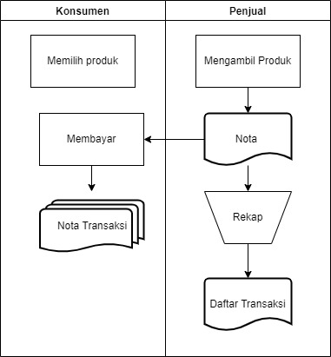
  - Proses Update Barang
Pada proses ini, penjual memberi informasi kepada konsumen mengenai produk yang tersedia. Apabila konsumen berminat maka dapat menghubungi penjual untuk melakukan pemesanan. Gambaran proses ini dapat dilihat pada tabel IOFC dibawah.

Tabel 3.2 Proses Update Barang
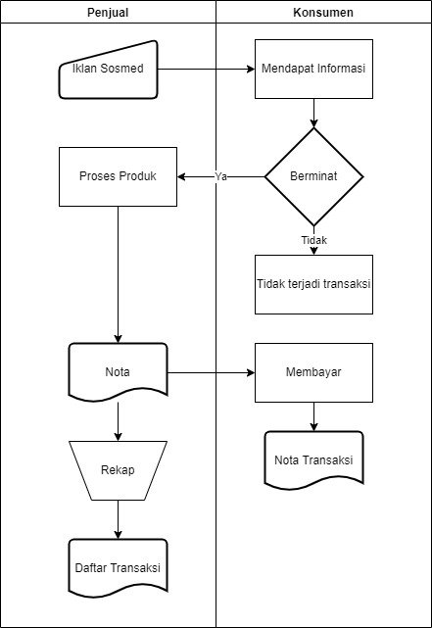
Permasalahan dari Toko Baju Tsania Collection bisa dilihat seperti pada tabel sebab akibat dibawah.

Tabel 3.3 Permasalahan
Permasalahan | Solusi | Manfaat
Pencatatan data transaksi membutuhkan waktu yang lama, dan prosesnya yang berbelit – belit | Membuat sistem informasi dimana pencatatan transaksi dapat terjadi secara otomatis | Mempercepat penjual dalam melakukan pencatatan transaksi
Transaksi terjadi secara manual, dimana penjual datang ke toko untuk melakukan transaksi. | Membuat sistem informasi dimana transaksi dapat dilakukan secara online, sehingga konsumen tidak perlu datang ke took | Mempercepat transaksi karena dilakukan secara otomatis, dan mempermudah konsumen dalam melakukan transaksi
Update stok dilakukan dengan cara upload pada status wa | Membuat sistem informasi dimana update stok dapat terjadi secara otomatis | Mempercepat penjual dalam melakukan update stok

Perancangan
Berdasarkan permasalahan di atas, solusi yang masuk akal dari permasalahan tersebut ialah dengan merancang sistem informasi berbasis website. Sistem informasi yang dirancang meliputi beberapa transaksi, seperti pendaftaran penjual dan konsumen, transaksi pembelian produk, dan transaksi pembayaran produk. Implementasi pada tahap desain dapat dibagi menjadi tiga bidang: desain proses, desain data, dan desain antarmuka. Sistem informasi ini diharapkan dapat mempermudah proses transaksi dan pendataan di toko kami.

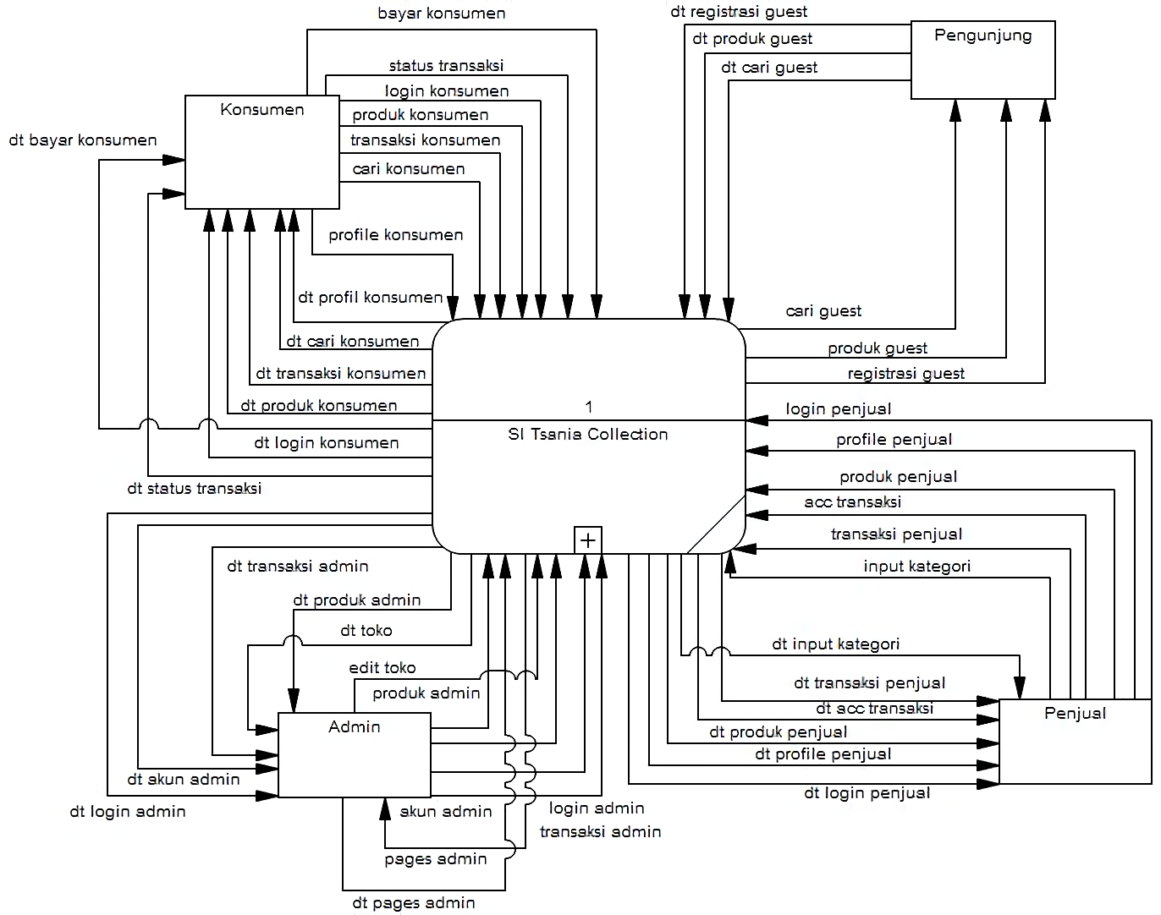
Perancangan Sistem
Gambar 3.1 DFD Level 0
Gambar di atas merupakan pemodelan proses dalam DFD Level 0. Dalam sistem informasi ini terdapat empat pengguna, yaitu : Konsumen, Admin, Penjual, Pengunjung. Untuk tahap selanjutnya dari pemodelan proses adalah membuat DFD level 1, tujuan dari pembuatan DFD level 1 adalah memperjelas dari rancangan proses yang akan di buat. Dibawah ini merupakan hasil perancangan dari DFD level 1
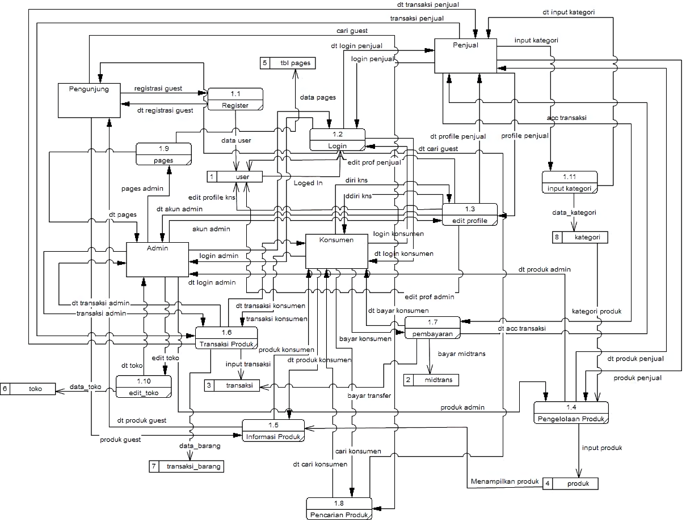
Gambar 3.2 DFD Level 1
Adapun proses yang terdapat dalam sistem ini ada delapan (8), yaitu :
      - Registrasi
Pada proses ini, yang melakukan pendaftaran adalah pengunjung, pengunjung mengisi nama, email, dan password. Sistem nantinya akan memasukkan data tersebut kepada tabel konsumen secara default
      - Login
Pada proses login, konsumen, admin, dan penjual akan memasukkan email dan password. Untuk bisa masuk kedalam akun masing – masing dan mengakses sesuai role dari akun tersebut
      - Edit profile
Pada proses edit profile, pengguna akun akan melakukan update data diri seperti foto, nomer hp, alamat. Dan juga bisa merubah profile jika berkenan. Hal ini dilakukan sebagai upaya melengkapi kebutuhan data dari user untuk mengakses website Tsania Collection nantinya
      - Pengelolaan produk
Pada proses pengelolaan produk, penjual dapat merubah stok, menghapus, ataupun menambah barang. Admin dalam hal ini juga dapat melihat maupun merubah stok produk, dengan tujuan merekap data produk
      - Informasi produk
Pada proses informasi produk, pengunjung maupun kustomer akan diarahkan pada katalog produk dalam website, hanya konsumen yang dapat membeli dan memasukkan kedalam keranjang untuk checkout nantinya.
      - Transaksi
Pada proses ini konsumen melakukan checkout barang yang sudah di pilih dan mengisi data pengiriman seperti nama lengkap, alamat, provinsi, kabupaten, kodepos, nomor telpon, serta data diri lain yang nantinya akan disimpan kedalam database dan menunggu pembayaran
      - Pembayaran
Pada proses ini konsumen melakukan pembayaran dengan cara transfer manual atau menggunakan payment gateway.
      - Pencarian Produk
Pada proses ini konsumen dan pengunjung dapat melakukan pencarian produk untuk mencari barang yang di inginkan.

Perancangan Data
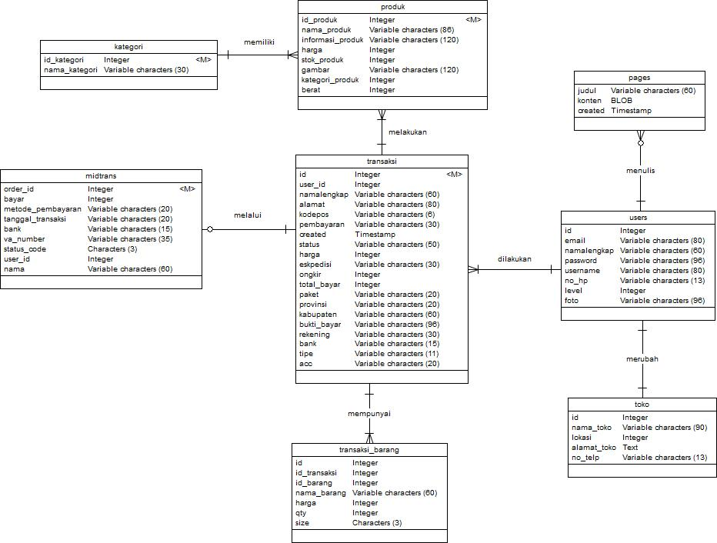
Gambar 3.3 Conceptual Data Model
Gambar diatas merupakan pemodelan data menggunakan conceptual data model. Pada perancangan data terdapat 4 tabel yakni Tabel user, tabel pesanan, tabel produk dan, tabel transaksi

Perancangan User Interface
Pada tahapan perancangan user interface ini, peneliti menggambarkan desain antarmuka pada sistem informasi Tsania Collection, adapun desain antar muka yang dibuat sebagai berikut :
            - Registrasi
Pada halaman ini pengunjung mengisi nama, email, dan password. Untuk mendaftar sebagai konsumen. Setelah pengunjung mengisi form maka data tersebut akan diproses lalu disimpan menuju tabel user. Pengguna yang mendaftar akan mendapat role konsumen sebagai default. Berikut ini merupakan tampilan dari interface registrasi.
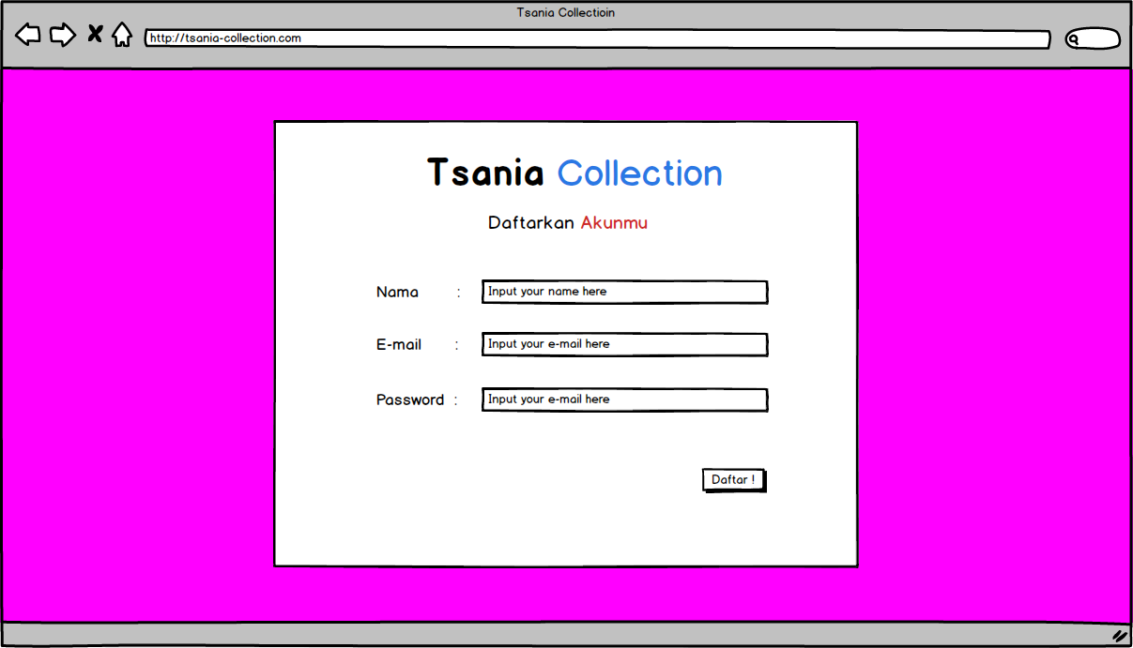
Gambar 3.4 Tampilan Registrasi
            - Login
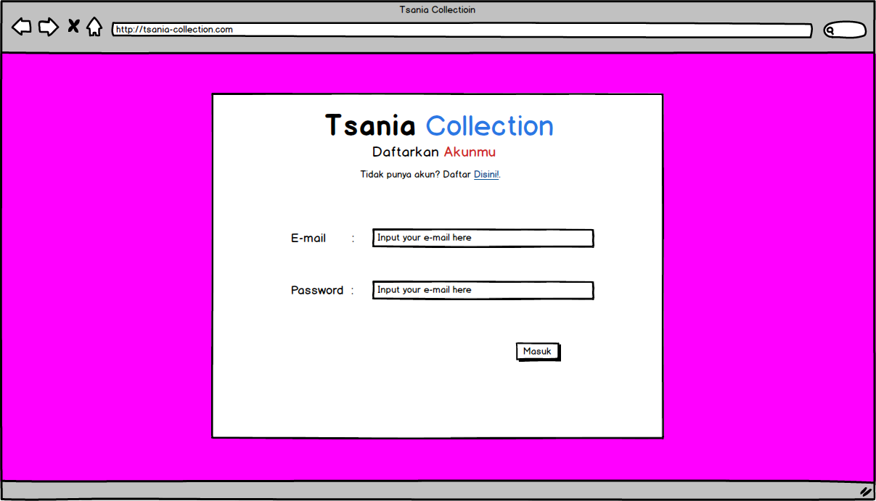
Tampilan yang disajikan pada halaman ini berisi form username dan password, yang nantinya akan diarahkan pada halaman masing – masing sesuai role dari tiap user. Berikut adalah interface dari halaman login
Gambar 3.5 Tampilan Login
            - Edit Profil
Pada halaman ini berisi form untuk mengupdate profil, untuk melengkapi biodata diri. Seperti e-mail, nomer handphone, dan alamat, yang nantinya akan digunakan dalam mengakses website Tsania Collection. Berikut adalah interface pada halaman edit profile

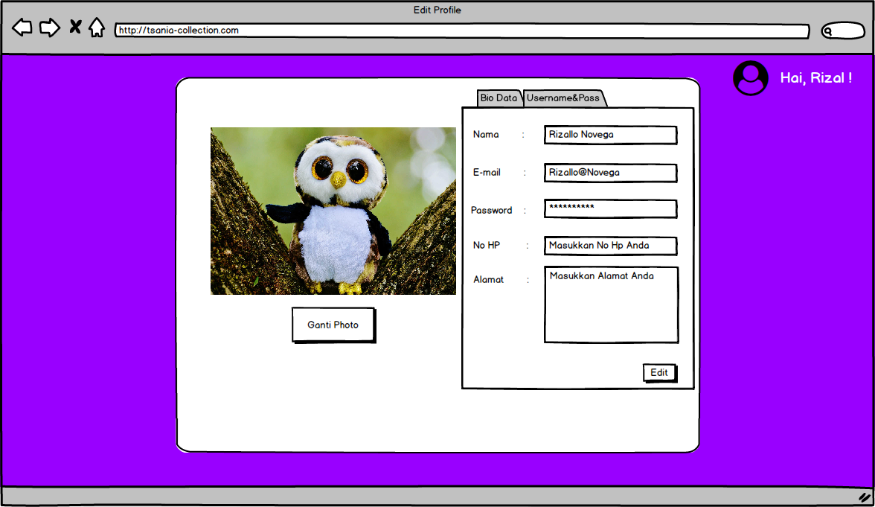
Gambar 3.6 Tampilan Update Profil
            - Mengelola Barang
Pada halaman ini, tersedia fitur mengelola barang untuk penjual dan admin. Yang berguna untuk mengupdate barang, menghapus barang, maupun update stok barang. Berikut interface pada halaman mengelola barang
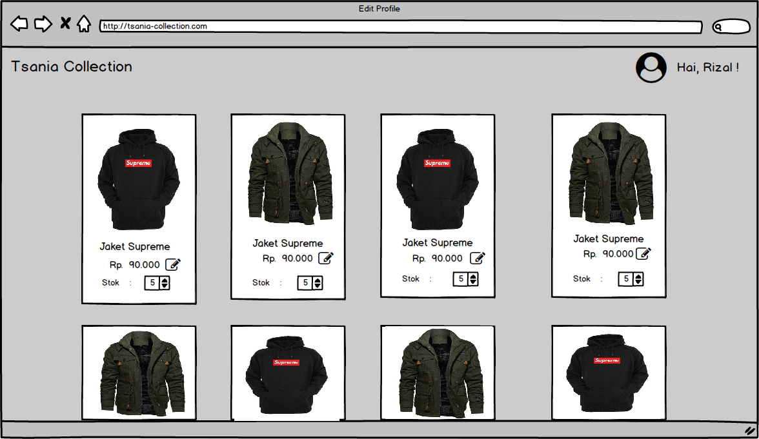
Gambar 3.7 Tampilan Mengelola Barang
            - Informasi Barang
Pada halaman ini disajikan informasi mengenai semua produk yang dijual pada toko baju Tsania Collection, yang dapat diakses oleh pengunjung maupun konsumen. Berisi nama produk, harga produk, foto produk, serta stok produk. Berikut interface pada halaman informasi barang.

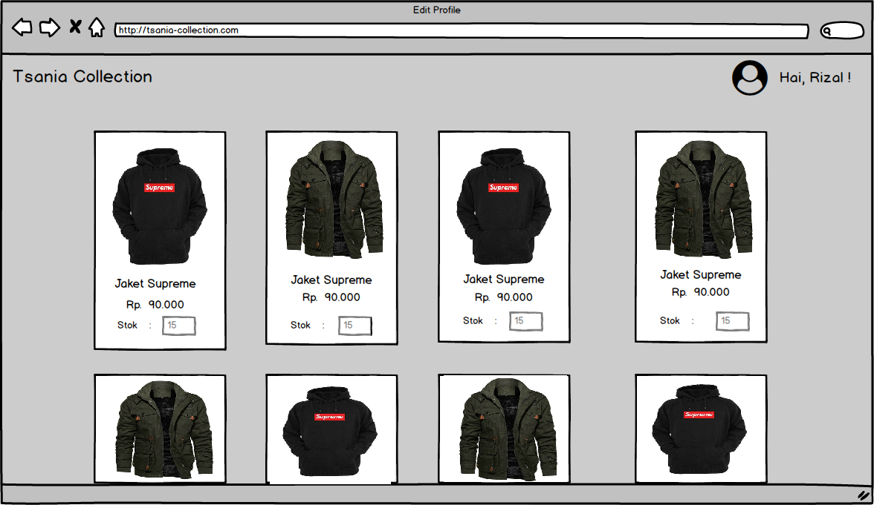
Gambar 3.8 Tampilan Informasi Barang
            - Transaksi
pada halaman transaksi, berisi form untuk keranjang konsumen dan form membayar barang yang sudah di checkout dari keranjang. Berikut ini interface dari transaksi barang.

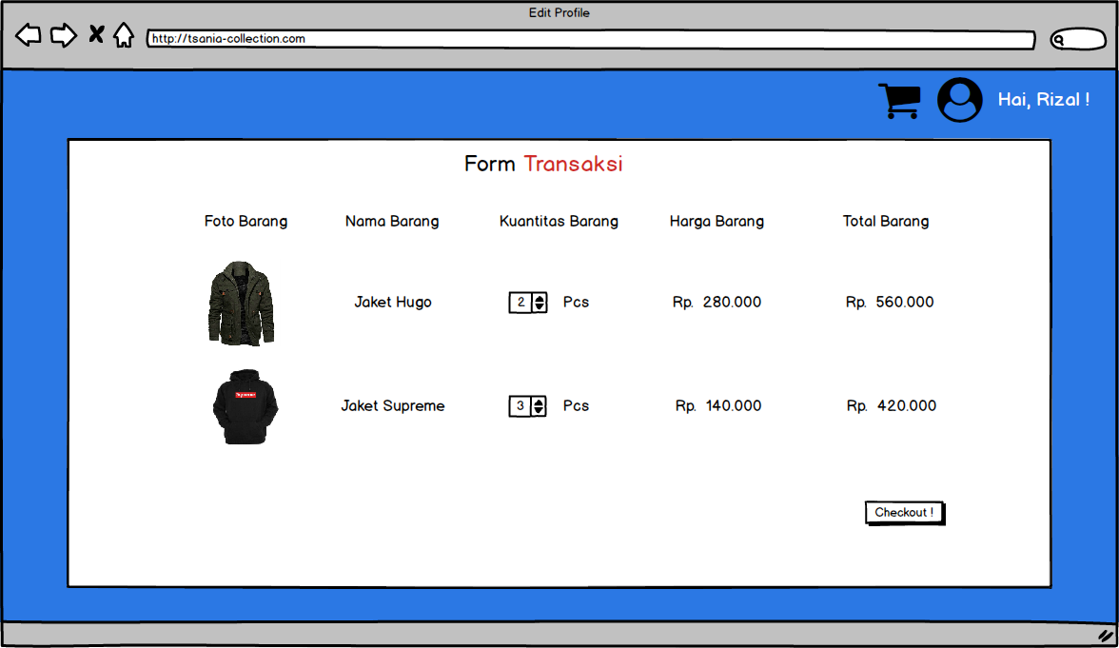
Gambar 3.9 Tampilan Keranjang
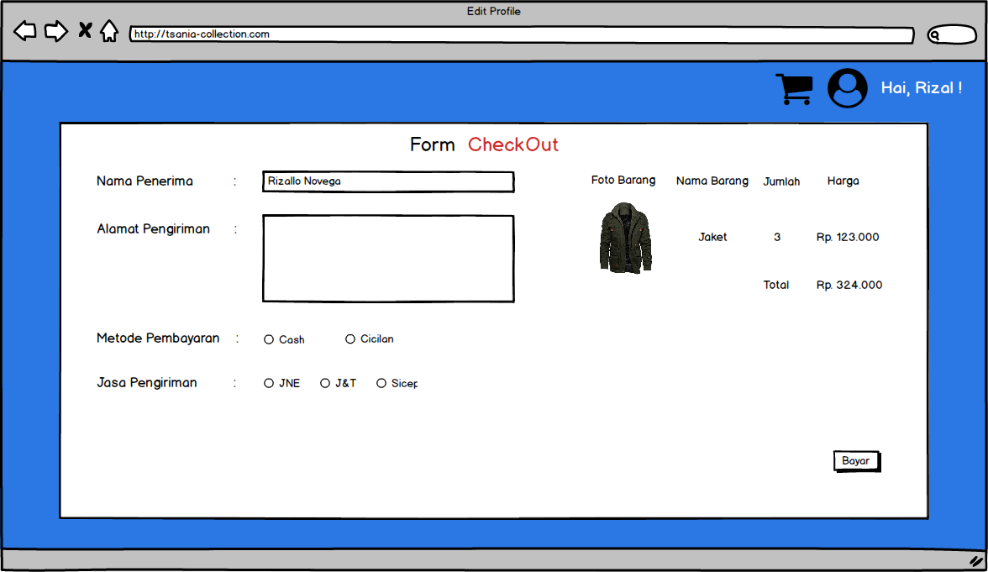
Gambar 3.10 Tampilan Checkout
            - Pencarian Barang
Pada halaman ini berisi hasil dari barang yang akan dicari. Interface pencarian barang seperti berikut
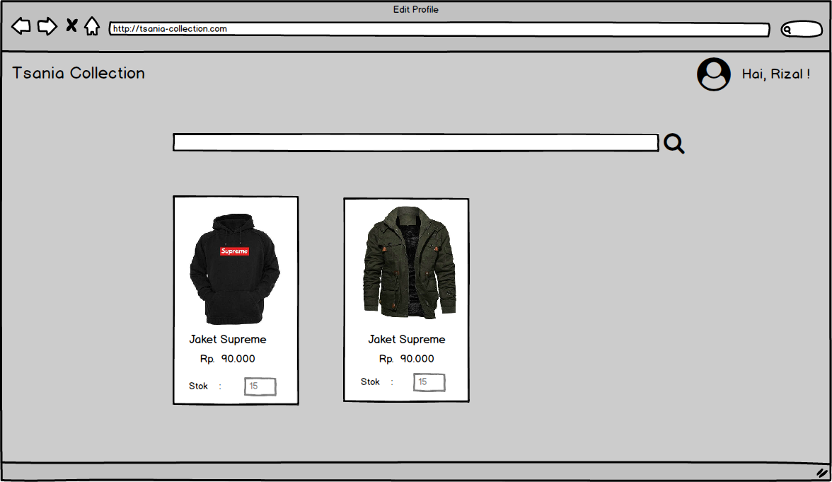
Gambar 3.11 Tampilan Pencarian Barang

Perancangan Pengujian
Pada penelitian ini, penulis menggunakan metode pengujian yang black-box. Black-box atau pengujian fungsional dimana pengujian yang dijalnkan hanya dengan menggunakan data uji untuk mengamati hasil eksekusi dan memverifikasi fungsionalitas aplikasi.
Metode ini diperuntukkan untuk memeriksa apakah software sudah berfungsi sebagaimana mestinya. Pengujian black-box ialah metode merancang data pengujian berdasarkan spesifikasi dari software yang dibutuhkan. Rancangan pengujian menggunakan metode black-box pada sistem yang akan diuji dikelompokkan dalam tabel berikut.
Tabel 3.4 Rencana Pengujian
No | Komponen yang diuji | Hasil yang diharapkan
1 | Registrasi | Dapat Registrasi User
2 | Login | Dapat Login ke website
3 | Home | Dapat menampilkan home
4 | Edit Profil | Dapat merubah profile
5 | Mengelola Barang | Dapat menambah dan mengubah data barang
6 | Informasi Barang | Dapat menampilkan informasi barang
7 | Transaksi | Dapat melakukan dan mengelola transaksi
8 | Pencarian | Dapat Melakukan Pencarian Barang
9 | Pembayaran | Dapat Melakukan Pembayaran
10 | Kategori Barang | Dapat Menambah atau mengubah kategori barang

